|  |  |
| --- | --- |
| Repositorio | <https://github.com/joseluisdaza/MFS_01_ProyectoFinal>  Contiene Backend y front end bajo diferentes carpetas |
| Backend Despliegue |  |
| Frontend Despliegue |  |

Ejemplos de postman

Usuarios

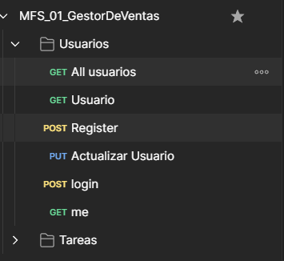

# Registrar un nuevo usuario

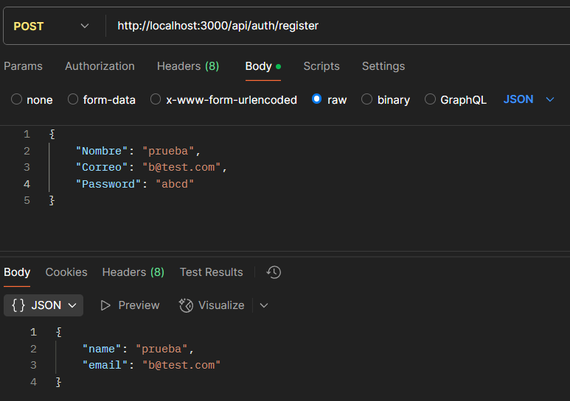

# Obtener todos los usuarios

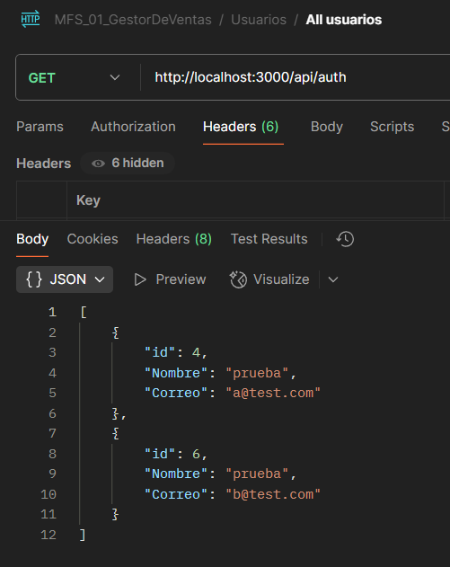

# Obtener usuario por ID

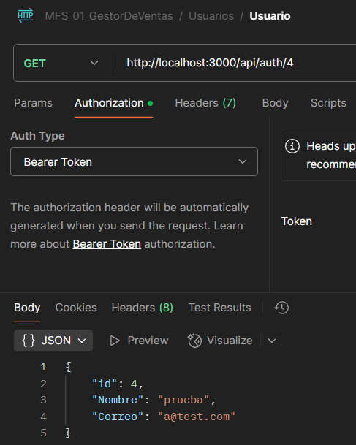

# Login

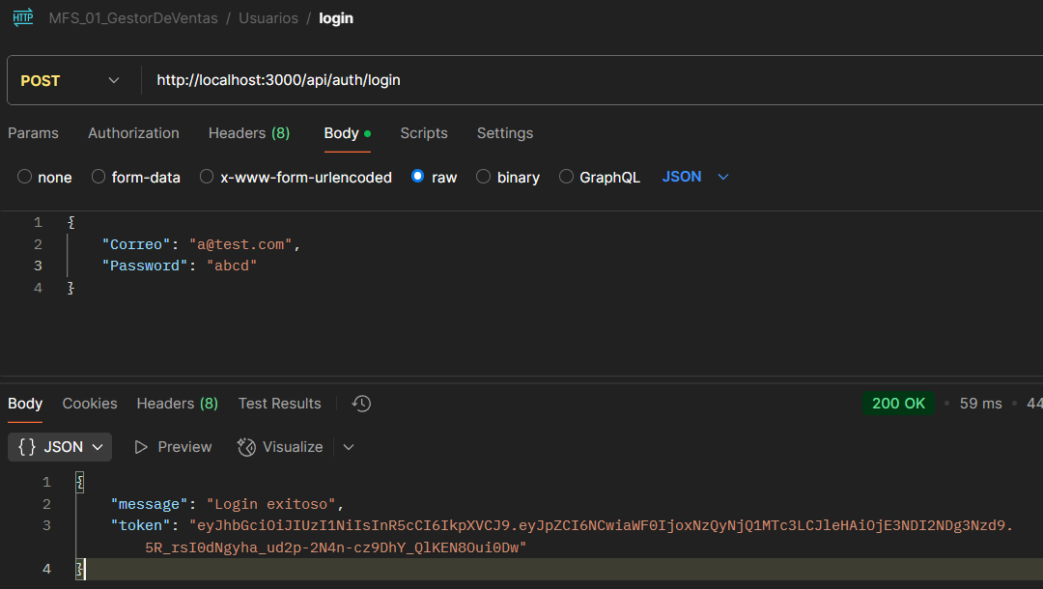

# Me Con token valido

# 

# Me con token invalido

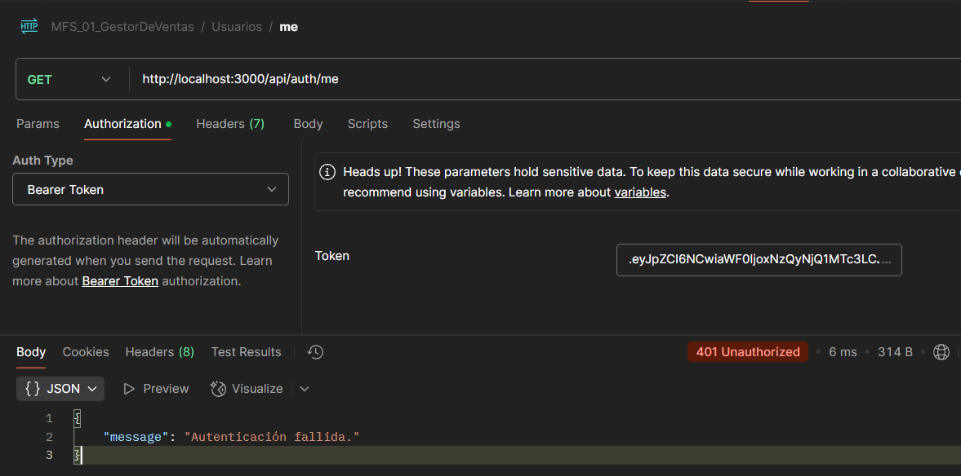

TAREAS

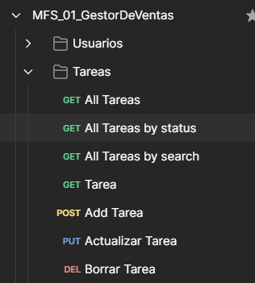

# GET ALL

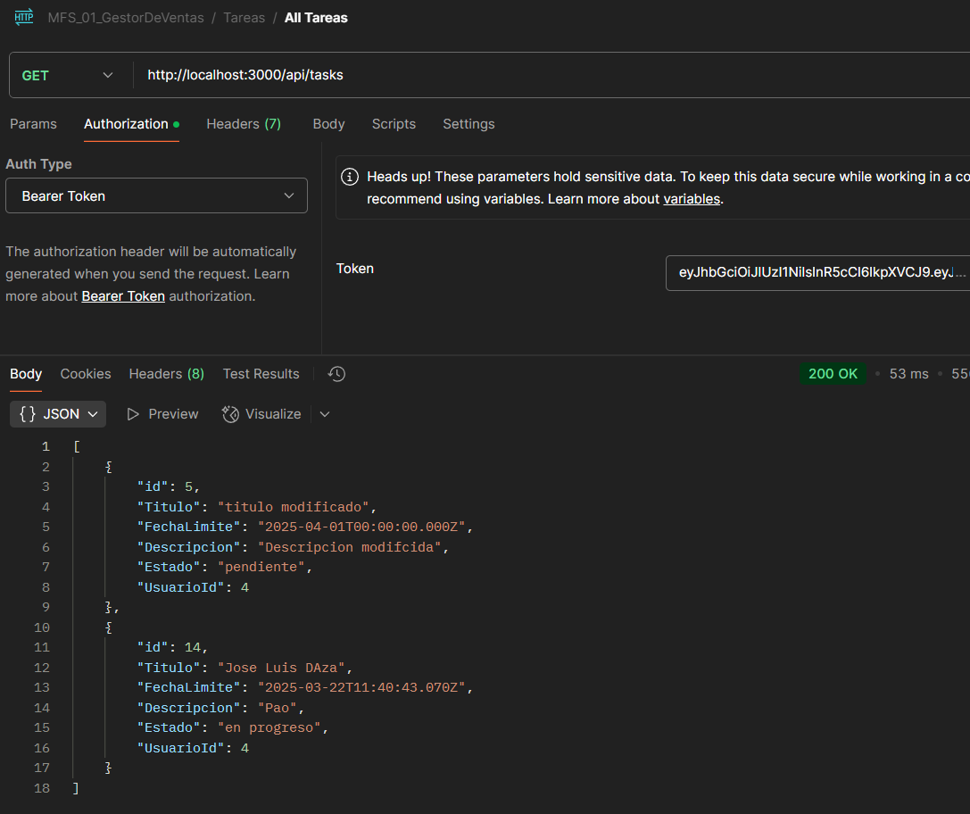

# GET filter by status

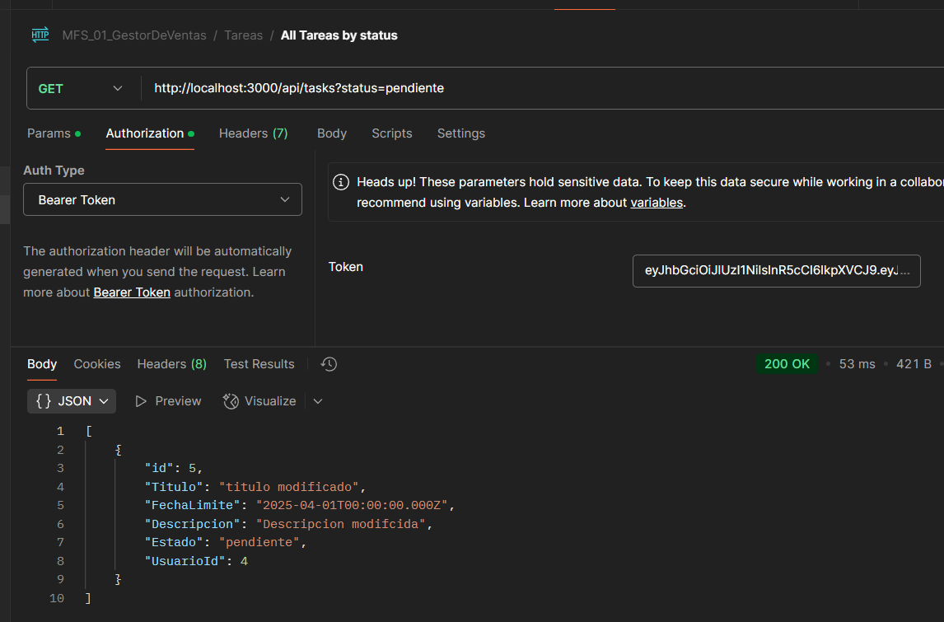

# Get TASK BY SEARCH

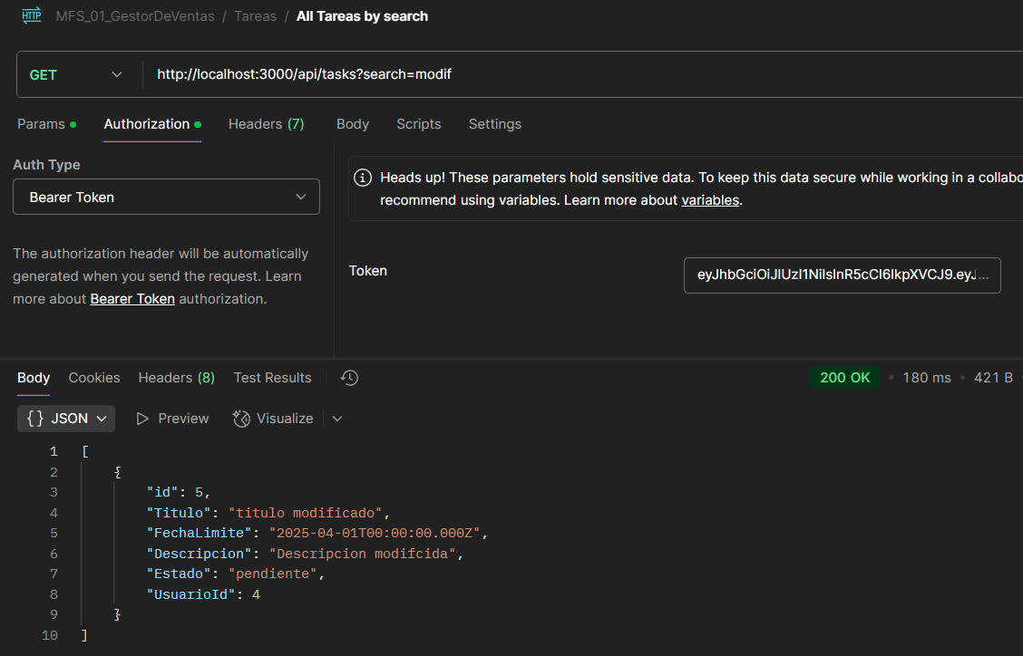

# GET TASK BY ID

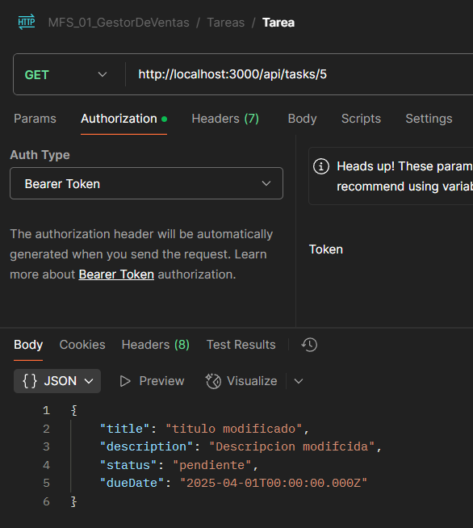

# GET TASK BY ID QUE NO PERTENECE AL USUARIO

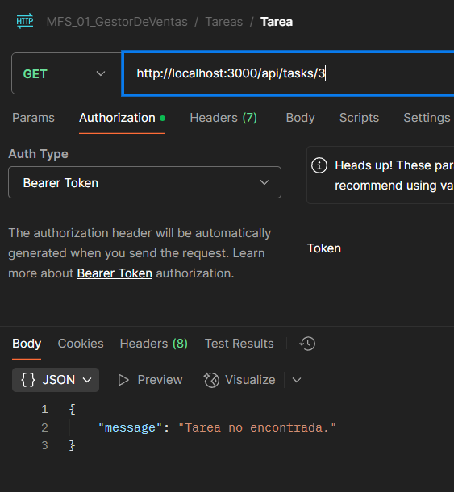

# Add Tarea

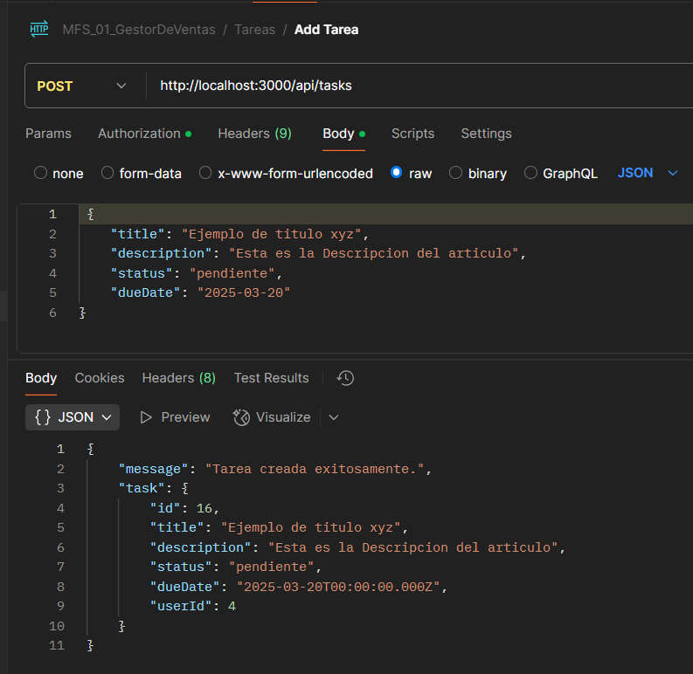

# Actualizar Tarea

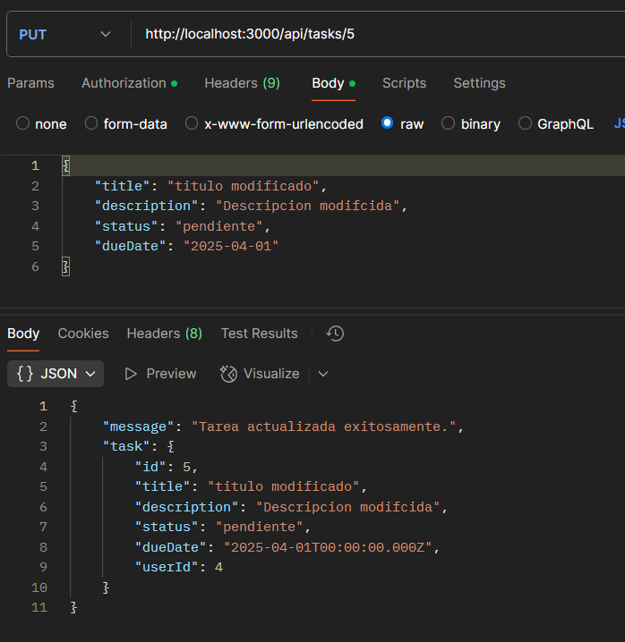

# Borrar tarea

